**

Колледж космического машиностроения и технологии

ОТЧЕТ

По учебной практике УП.01.01 Разработка программных модулей программного обеспечения для компьютерных систем

специальность 09.02.03 Программирование в компьютерных системах

Выполнили студенты:

Джабраилов Тимур Адамович

Завадский Михаил Андреевич

Толоконников Алексей Михайлович

_____________________(подпись)

_____________________(подпись)

_____________________(подпись)

Проверил преподаватель:

Гусятинер Леонид Борисович

_____________________(подпись)

______________________(оценка)

Королев, 2021

**Содержание**

Практическое занятие №2………………………………………………………2

Практическое занятие №3………………………………………………………3

Практическое занятие №4………………………………………………………5

Практическое занятие №5………………………………………………………10

Практическое занятие №6………………………………………………………13

Практическое занятие №7………………………………………………………15

Практическое занятие №8………………………………………………………17

Практическое занятие №9………………………………………………………18

Практическое занятие №10……………………………………………………..19

Практическое занятие №11……………………………………………………..20

Практическое занятие №12……………………………………………………..21

Практическое занятие №13……………………………………………………..22

Практическое занятие №14……………………………………………………..23

Практическое занятие №15……………………………………………………..24

Практическое занятие №16……………………………………………………..25

# **Практическое занятие №2**

Обучающий ролик по установке питона: https://yadi.sk/i/L4ApJ8CK3ns7Ow

Материал из ролика:

ссылка на скачивание: <https://www.python.org/downloads/windows/>

Текстовый вариант:

1. Заходим на сайт https://www.python.org/downloads/.

2. Нажимаем на кнопку “Download Python 3.9.0”.

3. Ожидаем скачивания программы.

4. Запускаем, ставим галочку “Add Python 3.9 to PATH” и начинаем установку.

5. Дожидаемся установки и начинаем работать с Python.

**Практическое занятие №3**

## Для начала работы откроем командную строку

Что-бы открыть командную строку нужно зажать комбинацию клавиш: Win+ R

После чего нужно ввести слово (cmd) для открытия командной строки

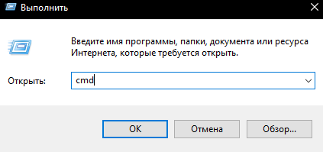

рис.1. Запуск командной строки

После выполнения команды появляется пустая командная строка

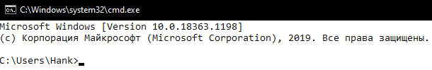

рис.2. начальный экран командной строки

Изначально командная строка открывает папку с пользователем, что бы перейти в корневую папку диска нужно ввести данную команду:



рис.3. переход в корневую папку

Но часто командная строка не даёт как-либо взаимодействовать с корневой папкой диска, поэтому создаем новую папку



рис.4. создание новой папки

Мы создали новую папку

После чего нам нужно перейти в неё



Рис.5. переход в папку

Теперь мы можем создать файл с кодом

Для этого введем следующую команду



Рис.6. создание файла

Мы создали новый пустой файл с расширением python

Далее мы можем ввести код

После того как мы закончим с написанием кода, нажмем на клавишу Enter, после чего нажмем на клавишу f6 и Enter

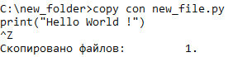

Рис.7. написание и запуск кода

По итогу мы видим, что был создан (скопирован) данный файл

Давайте запустим его

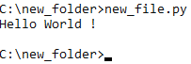

Рис.8. вывод кода

В итоге мы видим, что программа запустилась и вывела код

# **Практическое занятие №4**

**Задача №1(Begin)**

**Листинг 1**

# Выполнил Завадский Михаил П2-18.

# Дана сторона квадрата a. Найти его периметр P = 4*a.

a = int(input())

a = a * 4

print(a)

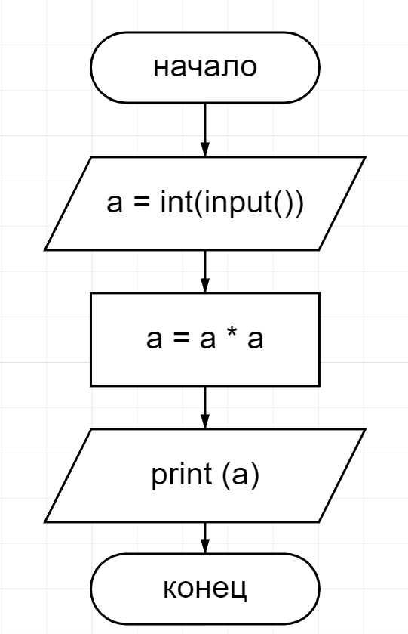

Рис.9. блок –схема 1

**Задача №2(Begin)**

**Листинг 2**

# Выполнил Завадский Михаил П2-18.

# Дана сторона квадрата a. Найти его площадь S = a^2.

a = int(input())

a = a * a

print(a)

**Задача №1(Bool)**

**Листинг 3**

# Выполнил Завадский Михаил П2-18.

# Дано целое число A.

# Проверить истинность высказывания: «Число A является

# положительным».

x = int(input())

x = x > 0

print(x)

**Задача №2(Bool)**

**Листинг 4**

# Выполнил Завадский Михаил П2-18.

# Дано целое число A.

# Проверить истинность высказывания: «Число A является

# нечетным».

a = int(input())

a = a % 1 == 0

print(a)

**Задача №1(if)**

**Листинг 5**

# Сделал Толоконников А. М. П2-18.

# Дано целое число. Если оно является положительным, то

# прибавить к нему 1;

# в противном случае не изменять его. Вывести полученное число.

x = int(input())

if x > 0:

x = x + 1

print(x)

else:

print(x)

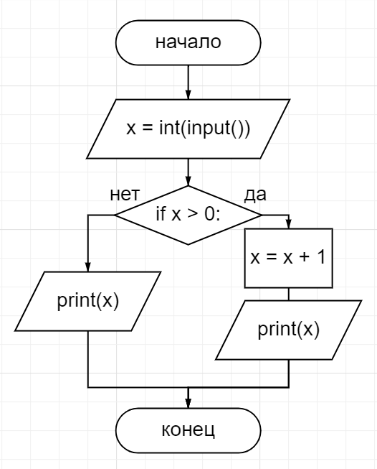

Рис.10. блок –схема 2

**Задача №2(if)**

**Листинг 6**

# Сделал Толоконников А. М. П2-18.

# Дано целое число. Если оно является положительным, то

# прибавить к нему 1;

# в противном случае вычесть из него 2. Вывести полученное число.

x = int(input())

if x > 0:

x = x + 1

print(x)

else:

x = x - 2

print(x)

**Задача №3(if)**

**Листинг 7**

# Сделал Джабраилов Тимур П2-18.

# Дано целое число. Если оно является положительным, то

# прибавить к нему 1;если

# отрицательным, то вычесть из него 2;если нулевым, то заменить

# его на 10.

# Вывести полученное число

x = int(input())

if x > 0:

x = x + 1

print(x)

elif x < 0:

x = x - 2

print(x)

else:

x = 10

print(x)

**Задача №4(if)**

**Листинг 8**

# Сделал Толоконников А. М. П2-18

# Дано 10 целых чисел. Вычислите их сумму. Напишите программу,

# использующую наименьшее число переменных.

sum = 0

for i in range(10):

n = int(input())

sum+= n

print(sum)

**Задача №5(if)**

**Листинг 9**

# Сделал Толоконников А. М. П2-18

# По данному натуральному n вычислите сумму 1 ** 3 + 2 ** 3 + 3

# ** 3 + ... + n ** 3.

n = int(input())

sum = 0

for i in range(1, n + 1):

sum += i ** 3

print(sum)

**Задача №1(case)**

**Листинг 10**

# Выполнил Завадский Михаил П2-18.

# Дано целое число в диапазоне 1–7. Вывести строку — название

# дня недели, соответствующее данному числу (1 — «понедельник»,

# 2 — «вторник» и т. д.).

x = int(input())

if 0 < x < 8:

if x == 1:

print("Понедельник")

elif x == 2:

print("Вторник")

elif x == 3:

print("Среда")

elif x == 4:

print("Четверг")

elif x == 5:

print("Пятница")

elif x == 6:

print("Суббота")

elif x == 7:

print("Воскресенье")

else:

print("Неправильное число")

**Задача №2(case)**

**Листинг 11**

# Выполнил Джабраилов Тимур П2-18.

# Дано целое число K. Вывести строку-описание оценки,

# соответствующей числу K(1 — «плохо», 2 —

# «неудовлетворительно», 3 — «удовлетворительно», 4 — «хорошо»,

# 5 — «отлично»). Если K не лежит в диапазоне 1–5, то вывести

# строку «ошибка».

x = int(input())

if 0 < x < 6:

if x == 1:

print("Плохо")

elif x == 2:

print("Неудовлетворительно")

elif x == 3:

print("Удовлетворительно")

elif x == 4:

print("Хорошо")

elif x == 5:

print("Отлично")

else:

print("Ошибка")

**Задача №3(case)**

**Листинг 12**

# Сделал Толоконников А. М.П2-18.

# Дано целое число. Если оно является положительным, то

# прибавить к нему 1;если

# отрицательным, то вычесть из него 2;если нулевым, то заменить

# его на 10.

# Вывести полученное число

x = int(input())

if x > 0:

x = x + 1

print(x)

elif x < 0:

x = x - 2

print(x)

else:

x = 10

print(x)

**Практическое занятие №5**

**Задача №1(for)**

**Листинг 13**

# Сделал Толоконников А. М. П2-18

# Даны два целых числа A и B (при этом A ≤ B). Выведите все

# числа от A до B включительно.

a = int(input())

b = int(input())

for i in range(a, b+1):

print(i)

**Задача №2(for)**

**Листинг 14**

# Сделал Толоконников А. М. П2-18

# Даны два целых числа A и В. Выведите все числа от A до B

# включительно, в порядке возрастания,

# если A < B, или в порядке убывания в противном случае.

a = int(input())

b = int(input())

if a < b:

for i in range(a, b + 1):

print(i)

else:

for i in range(a, b - 1, - 1):

print(i)

**Задача №3(for)**

**Листинг 15**

# Сделал Толоконников А. М. П2-18

# Даны два целых числа A и В, A>B. Выведите все нечётные числа

# от

# A до B включительно, в порядке убывания.

# В этой задаче можно обойтись без инструкции if.

a = int(input())

b = int(input())

for i in range (a - (a + 1) % 2, b - b % 2, -2):

print(i, end=' ')

**Задача №4(for)**

**Листинг 16**

# Сделал Толоконников А. М. П2-18

# Дано 10 целых чисел. Вычислите их сумму. Напишите программу,

# использующую наименьшее число переменных.

sum = 0

for i in range(10):

n = int(input())

sum+= n

print(sum)

**Задача №5(for)**

**Листинг 17**

# Сделал Толоконников А. М. П2-18

# По данному натуральному n вычислите сумму 1 ** 3 + 2 ** 3 +

# 3 ** 3 + ... + n ** 3.

n = int(input())

sum = 0

for i in range(1, n + 1):

sum += i ** 3

print(sum)

**Задача №1(while)**

**Листинг 18**

# Сделал Толоконников А. М. П2-18.

# По данному целому числу N распечатайте все квадраты

# натуральных чисел, не превосходящие N, в порядке возрастания.

n = int(input())

i = 1

while i ** 2 <= n:

print(i ** 2)

i += 1

**Задача №2(while)**

**Листинг 19**

# Сделал Толоконников А. М. П2-18.

# Дано целое число, не меньшее 2.

# Выведите его наименьший натуральный делитель,отличный от 1.

n = int(input())

i = 2

while n % i != 0:

i += 1

print(i)

**Задача №3(while)**

**Листинг 20**

# Сделал Толоконников А. М. П2-18.

# По данному натуральному числу N найдите наибольшую целую

# степень двойки, не превосходящую N.

# Выведите показатель степени и саму степень.

n=int(input())

a = 2

i = 1

while a <= n:

a *= 2

i += 1

print(i - 1, a // 2)

**Задача №4(while)**

**Листинг 21**

# Выполнил Завадский Михаил П2-18.

# Программа получает на вход последовательность целых

# неотрицательных чисел, каждое число записано в отдельной

# строке.

# Последовательность завершается числом 0, при считывании

# которого программа

# должна закончить свою работу и вывести количество членов

# последовательности

# не считая завершающего числа 0). Числа, следующие за числом

# 0,считывать не нужно.

len = 0

while int(input()) != 0:

len += 1

print(len)

**Задача №5(while)**

**Листинг 22**

# Выполнил Завадский Михаил П2-18.

# Определите сумму всех элементов последовательности,

#завершающейся числом 0.

# В этой и во всех следующих задачах числа, следующие за первым нулем, учитывать не нужно.

sum = 0

element = int(input())

while element != 0:

sum += element

element = int(input())

print(sum)

**Практическое занятие №6**

**Задача по модулю fraction**

**Листинг 23**

# Завадский Михаил Задание разбор модуля Fraction

# Модуль fractions

from fractions import Fraction

print (Fraction())

# по умолчанию

(Fraction(0, 1))

print (Fraction(2, 4), Fraction(3, 9), Fraction(4, 16))

# если есть общий делитель то, числа будут сокращены

print (Fraction('1/3').__round__())

# округляет до ближайшего чётного числа

print (Fraction(1, 3) + Fraction(1, 4))

# также можно выполнять разные математические действия

print (Fraction(1, 3) - Fraction(1, 4))

print (Fraction(1, 3) ** Fraction(1, 4))

print (Fraction(1, 3) % Fraction(1, 4))

print (Fraction(1, 3) * Fraction(1, 4))

**Задача по модулю decimal**

**Листинг 24**

# Сделал Толоконников Алексей Михайлович П2-18

# Decimal- вычисления с заданной точностью

from decimal import Decimal

# Округление чисел

# Объекты Decimal имеют метод quantize(),который

# позволяет округлять числа.

# В этот метод в качестве первого аргумента передается

# также объект Decimal,

# который указывает формат округления числа:

number = Decimal("0.444")

number = number.quantize(Decimal("1.00"))

print(number)

number = Decimal("0.555678")

print(number.quantize(Decimal("1.00")))

number = Decimal("0.999")

print(number.quantize(Decimal("1.00")))

# Как отделить рубли от копеек в вещественных числах?

# Decimal вместо float:

x = Decimal('100.25')

a = int(x)

b = int(100 * (x - a))

print(a, b)

**Задача по модулю complex**

**Листинг 25**

# Сделали Толоконников Алексей Михайлович, Завадский Михаил

# Андреевич

# Модуль Complex

a = complex(10, 2)

print(a)

b = complex(6, 4)

print( b)

c = a + b

print(c)

print(a.imag) # Мнимая часть

print(b.real) # Действительная часть

print(a == b) # Проверка равенства

print(abs(a)) # Модуль комплексного числа

print(pow(b, 5))# Возведение в пятую степень комплексного числа

**Практическое занятие №7**

**Задача №1(stroka)**

**Листинг 26**

# Сделал Толоконников Алексей Михайлович

# Дана строка, состоящая из слов, разделенных пробелами.

# Определите, сколько в ней слов.

# Используйте для решения задачи метод count.

s = input()

print(s.count(' ') + 1)

**Задача №2(stroka)**

**Листинг 27**

# Сделал Толоконников Алексей Михайлович

# Дана строка. Разрежьте ее на две равные части (если длина

# строки — четная,

# а если длина строки нечетная, то длина первой части должна

# быть на один символ больше).

# Переставьте эти две части местами, результат запишите в новую

# строку и выведите на экран.

# При решении этой задачи не стоит пользоваться инструкцией if.

s = input()

l = len(s)//2+len(s)%2

a = s[l:]

b = s[:l]

print(a+b)

**Задача №3(stroka)**

**Листинг 28**

# Сделал Толоконников Алексей Михайлович

# Дана строка, состоящая ровно из двух слов, разделенных

# пробелом.

# Переставьте эти слова местами. Результат запишите в строку и

# выведите получившуюся строку.

# При решении этой задачи не стоит пользоваться циклами и

# инструкцией if.

s = input()

first_word = s[:s.find(' ')]

second_word = s[s.find(' ') + 1:]

print(second_word + ' ' + first_word)

**Задача №4(stroka)**

**Листинг 29**

# Сделал Толоконников Алексей Михайлович

# Дана строка.

# Сначала выведите третий символ этой строки.

# Во второй строке выведите предпоследний символ этой строки.

# В третьей строке выведите первые пять символов этой строки.

# В четвертой строке выведите всю строку, кроме последних двух

# символов.

# В пятой строке выведите все символы с четными индексами

# (считая, что индексация начинается с 0, поэтому символы

# выводятся начиная с первого).

# В шестой строке выведите все символы с нечетными индексами, то

# есть начиная со второго символа строки.

# В седьмой строке выведите все символы в обратном порядке.

# В восьмой строке выведите все символы строки через один в

# обратном порядке, начиная с последнего.

# В девятой строке выведите длину данной строки.

a = input()

print(a[2])

print(a[-2])

print(a[0:5])

print(a[0:-2])

print(a[::2])

print(a[1::2])

print(a[::-1])

print(a[::-2])

print(len(a))

**Практическое занятие №8**

**Задача №1(список)**

**Листинг 30**

# выполник Завадский Михаил

# Дан список чисел. Выведите значение наибольшего элемента в

# списке,

# а затем индекс этого элемента в списке.

# Если наибольших элементов несколько, выведите индекс первого

# из них.

a = input().split()

n = 0

for i in range(len(a)):

a[i]=int(a[i])

for i in range(1,len(a)-1):

if a[i]>a[i-1] and a[i]>a[i+1]:

n+=1

print(n)

**Задача №2(список)**

**Листинг 31**

# Выполнил Толоконников Алексей Михайлович

# Дан список чисел. Посчитайте, сколько в нем пар элементов,

# равных друг другу. Считается, что любые два элемента,

# равные друг другу образуют одну пару, которую необходимо

# посчитать.

a = [int(l) for l in input().split()]

m = min(a)

M = max(a)

n1, n2, n3, y = 0,0,0,0

for i in range(m, M+1):

x = a.count(i)

for l in range(0, x):

n2 = n3

n1 = l

n3 = n1 + n2

y += n3

n1, n2, n3 = 0,0,0

print(y)

# **Практическое занятие №9**

**Листинг 32**

# Выполнил Толоконников Алексей Михайлович П2-18.

# Дана квадратная матрица порядка M. Обнулить элементы матрицы,

# лежащие ниже главной диагонали. Условный оператор не

# использовать.

import random as rnd

m = rnd.randrange(2, 10, 2)

n = m

z = [rnd.randrange(0, 100) for i in range(m)]

print('Матрица размером:', m, 'на', m)

x = [z] * n

print(*x, sep='\n')

# **Практическое занятие №10**

**Листинг 33**

# Выполнил Толоконников Алексей Михайлович П2-18.

# Даны четыре действительных числа: x1, y1, x2, y2.

# Напишите функцию distance(x1, y1, x2, y2), вычисляющую

# расстояние между точкой (x1,y1) и (x2,y2).

# Считайте четыре действительных числа и выведите результат работы

# этой функции.

from math import sqrt

def distance(x1, y1, x2, y2):

return sqrt((x1 - x2) ** 2 + (y1 - y2) ** 2)

x1 = float(input())

x2 = float(input())

y1 = float(input())

y2 = float(input())

print(distance(x1, x2, y1, y2))

# **Практическое занятие №11**

**Листинг 34**

# Выполнил Толоконников Алексей Михайлович П2-18

# В единственной строке записан текст. Для каждого слова из

# данного текста подсчитайте,

# сколько раз оно встречалось в этом тексте ранее.

# Словом считается последовательность не пробельных символов

# идущих подряд,

# слова разделены одним или большим числом пробелов или символами

# конца строки.

counter = {}

for word in input().split():

counter[word] = counter.get(word, 0) + 1

print(counter[word] - 1, end=' ')

# **Практическое занятие №12**

**Листинг 35**

# Выполнил Толоконников Алексей Михайлович П2-18.

# Даны два списка чисел. Посчитайте, сколько чисел содержится

# одновременно

# как в первом списке, так и во втором.

a={}

a=set(input().split())

b={}

b=set(input().split())

c=a.intersection(b)

print(len(c))

# **Практическое занятие №13**

**Задача №1(кортеж)**

**Листинг 36**

# Выполнил Завадский Михаил П2-18.

# Необходимо вывести все четные числа на отрезке [a; a * 10].

a= int(input())

b=a

if b%2==1:

b=b+1

print(tuple(range(b,a*10+1,2)))

**Задача №2(кортеж)**

**Листинг 37**

# Выполнил Завадский Михаил П2-18.

# С клавиатуры вводятся целые числа a > b.

# Выведите убывающую последовательность чисел по одному числу в строке.

a=int(input())

b=int(input())

c=tuple(range(a,b,-1))

for i in c:

print(i)

# **Практическое занятие №14**

**Листинг 38**

# Выполнил Завадский Михаил Андреевич П2-18.

# Дана строка S и текстовый файл. Добавить строку S в конец файла.

v = open('text.txt','a')

v.write('fwefwefwef')

v.close()

# **Практическое занятие №15**

**Листинг 39**

# Выполнил Толоконников Алексей Михайлович П2-18.

# Контейнерные типы данных модуля collections.

# Класс Counter() модуля collections в Python.

# Подсчет количества повторений элементов в последовательности.

# класс collections.Counter() предназначен для удобных и быстрых подсчетов количества появлений неизменяемых

# элементов в последовательностях.

# >>> from collections import Counter

# >>> cnt = Counter(['red', 'blue', 'red', 'green', 'blue', 'blue'])

# >>> dict(cnt)

# # {'blue': 3, 'red': 2, 'green': 1}

# Синтаксис:

# import collections

# cnt = collections.Counter([iterable-or-mapping])

# Параметры:

# iterable-or-mapping - итерируемая последовательность или словарь.

# Пример работы с ним:

import collections

c = (['g', 'b', 'c', 'd', 'g', 'f', 'f', 'f', 'g', 'c', 'd'])

print('Оно помогает выводить количество неизменяемых элементов.\nПоследовательность: ', c)

print('Сколько в ней элементов:')

print(collections.Counter(c))

# **Практическое занятие №16**

**Листинг 40**

# Подготовлено Завадским Михаил Андреевичем П2-18

from tkinter import *

class Window:

# self говорит о том, что переменная принадлежит данному классу

def __init__(self, width, height, title="MyProblem", resizable=(False, False), icon=None):

self.root = Tk()

# корневая переменная хранит Tk

self.root.title(title)

self.root.geometry(f"{width}x{height}+700+500")

self.root.resizable(resizable[0], resizable[1])

if icon:

self.root.iconbitmap(icon)

self.label = Label(self.root, text="Интересный текст")

def run(self):

self.draw_wigets()

self.root.mainloop()

def draw_wigets(self):

self.label.pack()

# пользуемся классом Window:

from window import Window

window = Window(400, 360)

window.run()